

23

مهر  
1403

**اطلاعیه شماره 21** **( ثبت نام اینترنتی دانشجویان نوورود کارشناسی در حوزه دانشجویی )**

خیر مقدم عرض می کنیم خدمت دانشجویان عزیز ورودی 1403 و ضمن تقدیم صمیمانه ترین تبریکها، ورود شما را به جمع دانشجویان دانشگاه صنعتی شاهرود گرامی می داریم. امیدواریم با بهره گیری از فرصت پیش آمده، علم و معرفت خویش را افزایش داده و ان شاءالله در آینده‌ی نزدیک، فرد موثری برای ایران عزیز باشید. **به منظور استفاده از امکانات رفاهی (مثل خوابگاه، وام و کار دانشجویی) لازم است در صندوق رفاه و سامانه خدمات دانشجویی بوستان ثبت نام فرمایید.** فرایند ثبت‌نام به شرح زیر است:

**ثبت نام در سامانه بوستان و درخواست خوابگاه**

1. ورود به سایت خدمات دانشجویی بوستان (<https://stu.shahroodut.ac.ir>)

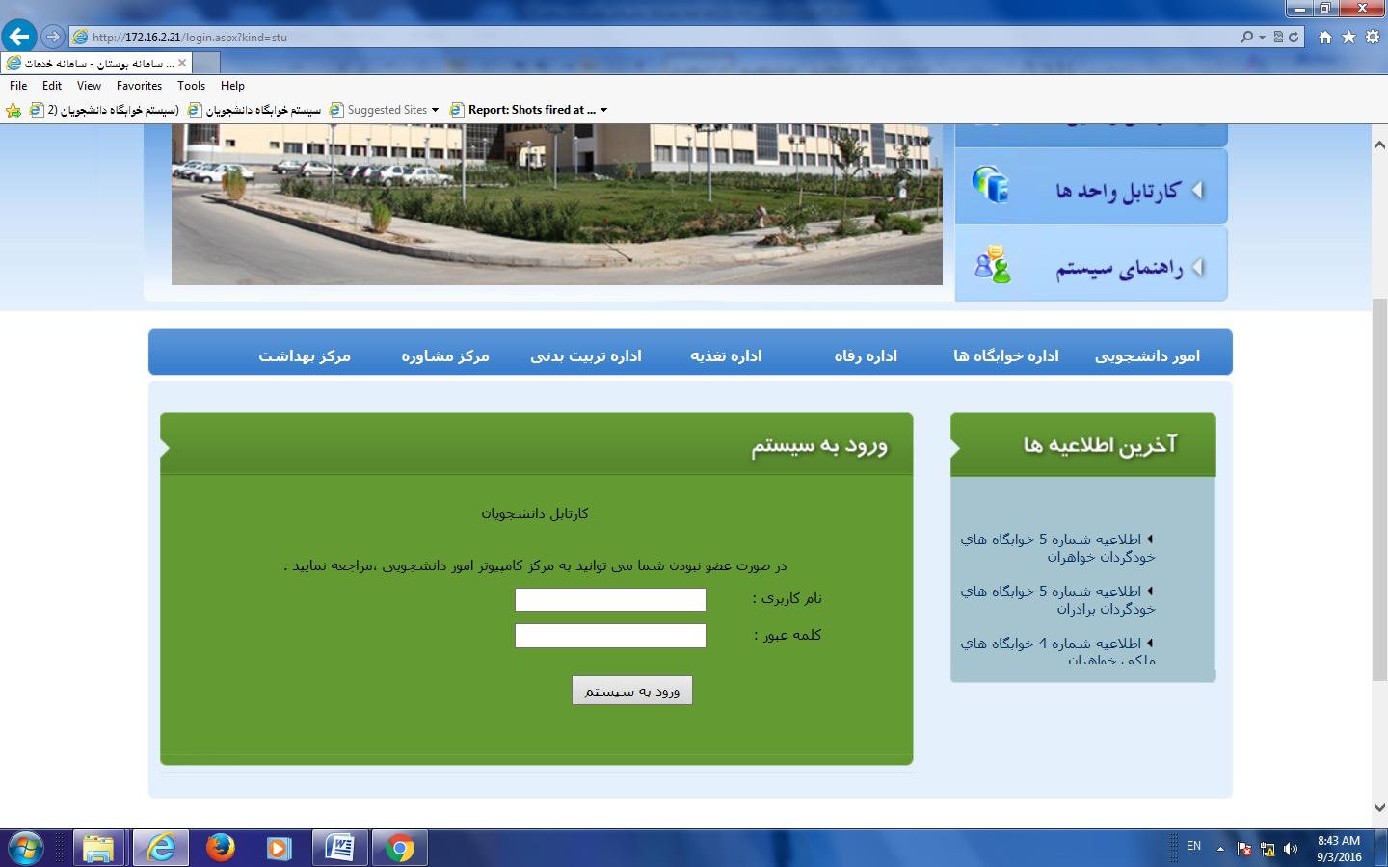

2. برای کلیه دانشجویان نام کاربری شماره دانشجویی و کلمه عبور کدملی تعریف شده است.

**3.تکمیل مراحل هفتگانه**

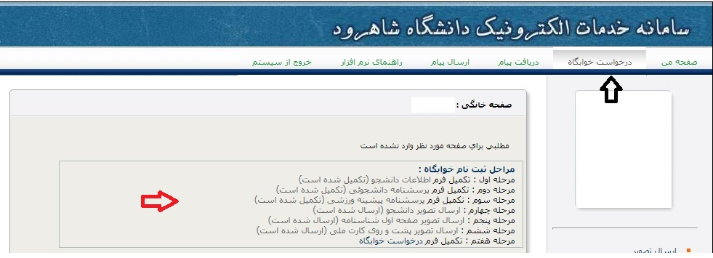

**ثبت نام در سامانه صندوق رفاه دانشجویان**

دانشجویانی که در سامانه صندوق رفاه فاقد پرونده می باشند، ابتدا می‌بایست در این سامانه به آدرس [refah.swf.ir](https://refah.swf.ir/) ثبت نام نمایند.

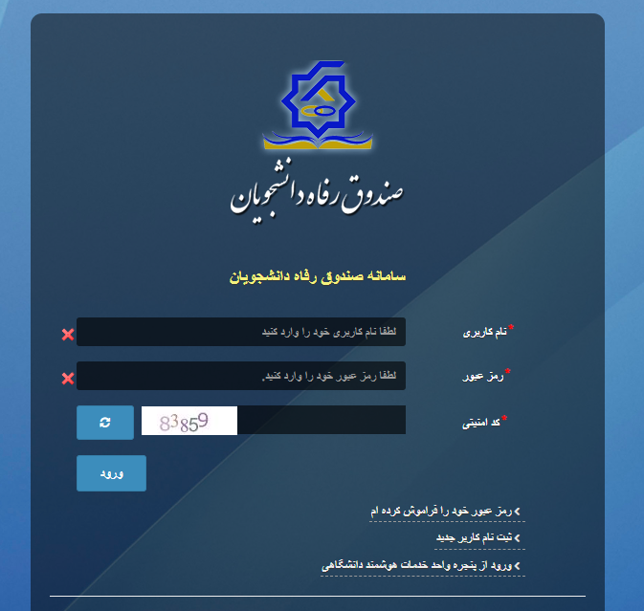

**تذکر:** افرادی که در سامانه صندوق رفاه فاقد پرونده باشند از لیست انتخاب اتاق حذف خواهند شد.

ثبت نام خوابگاه دانشجویان نوورود **به صورت اینترنتی** بوده و این عزیزان ­می­توانند روز دوشنبه 23/7/1403 تا روز چهارشنبه 25/7/1403 به سامانه خدمات دانشجویی بوستان به آدرس <https://stu.shahroodut.ac.ir> مراجعه و نسبت به پیش ثبت نام خوابگاه اقدام نمایند. پس از بررسی و تایید درخواستها توسط کارشناسان خوابگاه، می توانید از ساعت 9 صبح روز پنج شنبه 26 مهر تا ساعت 16 روز شنبه 28 مهرماه نسبت به **انتخاب اتاق** اقدام فرمایید.

معاونت دانشجویی دانشگاه صنعتی شاهرود

[**splus.ir/st_sut**](https://splus.ir/st_sut)

[**eitaa.com/st_sut**](https://eitaa.com/st_sut)